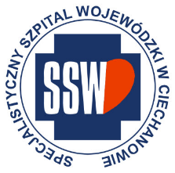

Ciechanów, dnia 20.12.2024r.

ZP/2505/112/24

**Informacja z otwarcia ofert**

dotyczy: postępowania o udzielenie zamówienia publicznego pn. Zabezpieczenie całego szpitala w papier xero A4/80g

Specjalistyczny Szpital Wojewódzki w Ciechanowie informuje, że do upływu terminu składania ofert, tj. do godz. 10:00 w dniu 20.12.2024r. złożono następujące oferty:

|  |  |  |  |
| --- | --- | --- | --- |
| **Nazwa pakietu/Wykonawca** | **cena oferty netto PLN** | **cena oferty brutto PLN** | **kwota przeznaczona na sfinansowanie PLN** |
| Pakiet 1 - Papier xero A4/80g białość 150 | x | x | 71 340,00 |
| MP BiuroSerwis Piotr Majewski Długa 20 lok. 12 NIP: 5691751058 | 52 000,00 | 63 960,00 | x |
| PHUW Intur E. i K. Ostromeccy - Krzysztof Ostromecki ul. Mazowiecka 10 06-400 Ciechanów NIP: 5660003148 | 54 000,00 | 66 440,00 | x |
| Office Service Sp. z o.o. Sp. komandytowa ul. Elewatorska 29 Białystok 15-620 NIP: 9662130692 | 41 440,00 | 50 971,20 | x |

*Paulina Witkowska*

*Referent*

*Sekcja ds. zamówień publicznych*